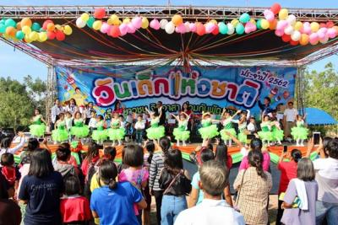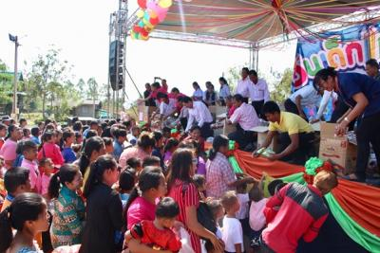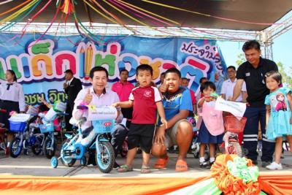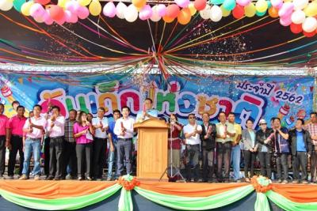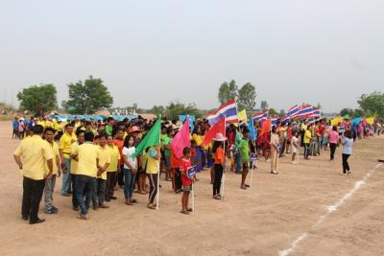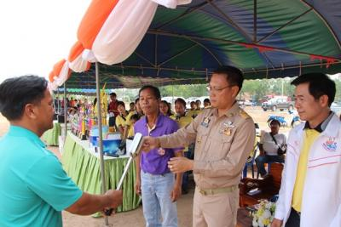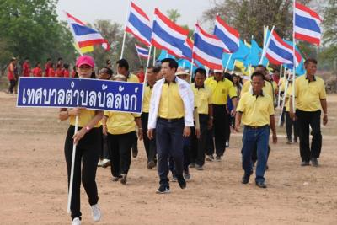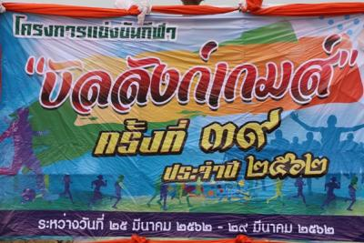

ติดตามข้อมูลข่าวสาร

www.bunlung.go.th

จัดทำโดย : งานจัดเก็บและพัฒนารายได้

มีข้อสงสัย ติดต่อสอบถามรายละเอียดได้ที่ : ส่วนการคลัง (งานจัดเก็บและพัฒนารายได้) โทร.044-081046 ต่อ 4-6

วันเสาร์ที่ 12 มกราคม 2562

เวลา 09.00 น. ร้อยตรี ฐนนท์ธรณ์  กวีกิจรัตนา

นายกเทศมนตรีตำบลบัลลังก์  กล่าวรายงาน  โดยมี

นายศักรินทร์ เสมหิรัญ นายอำเภอโนนไทย เป็นประธานเปิดงานวันเด็กแห่งชาติ

ประจำปี 2562 โดยมีนางพีรญา สัพโส ท้องถิ่นอำเภอโนนไทย หัวหน้าส่วนราชการ ผู้นำท้องที่ ท้องถิ่น ข้าราชการ พนักงาน ผู้ปกครอง และผู้มีอุปการะคุณร่วมกิจกรรม ณ บริเวณหน้าสำนักงานเทศบาลตำบลบัลลังก์ อำเภอโนนไทย จังหวัดนครราชสีมา

ฉบับที่ 2 (ประจำเดือน มกราคม-มีนาคม 2562)

วันจันทร์ที่  25  มีนาคม  2562  ร้อยตรี ฐนนท์ธรณ์  กวีกิจรัตนา  นายกเทศมนตรีตำบลบัลลังก์  ให้การต้อนรับ

นายศักรินทร์  เสมหิรัญ  นายอำเภอโนนไทย  ที่ได้ให้เกียรติเป็นประธานเปิดโครงการแข่งขันกีฬาต้านยาเสพติด "บัลลังก์เกมส์"  ครั้งที่  39  ประจำปี 2562  โดยมีนายกเทศมนตรีกล่าวรายงาน  ในการจัดการแข่งขันระหว่างวันที่

25 - 29  มีนาคม  2562  ณ  สนามกีฬากลางบ้านคูเมือง  ตำบลบัลลังก์  อำเภอโนนไทย  จังหวัดราชสีมา

การแข่งขันกีฬาต้านยาเสพติด บัลลังก์เกมส์ ครั้งที่ 39

งานวันเด็กแห่งชาติ ประจำปี 2562